Imágenes de obras de Antonio Gaudí
3° básico

El Capricho de Antonio Gaudi
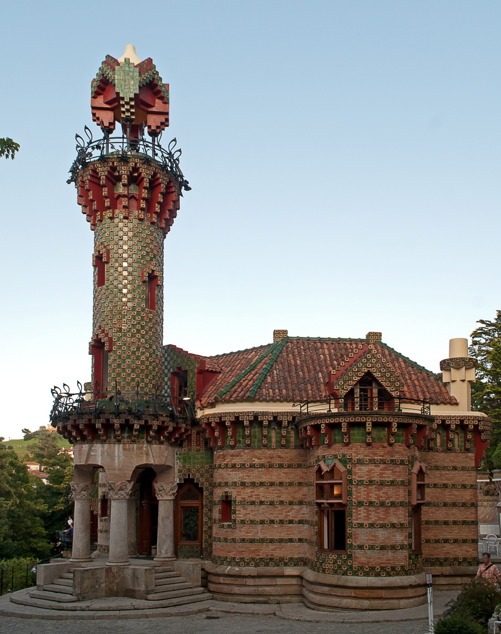

Imagen en wikimediacommons.org (En todos lados!!)
Imagen en wikimediacommons.org

El Capricho de Antonio Gaudí

Imagen en wikimediacommons. org (Anual)

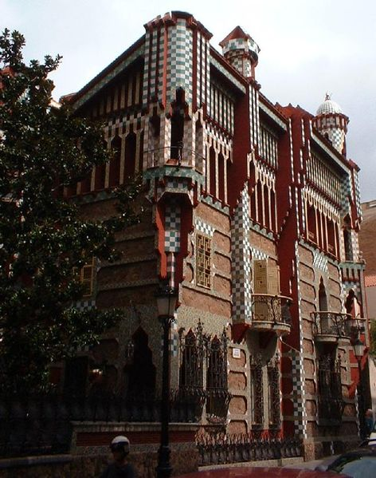

Casa Vicens de Antonio Gaudí

Imagen en wikimediacommons. org

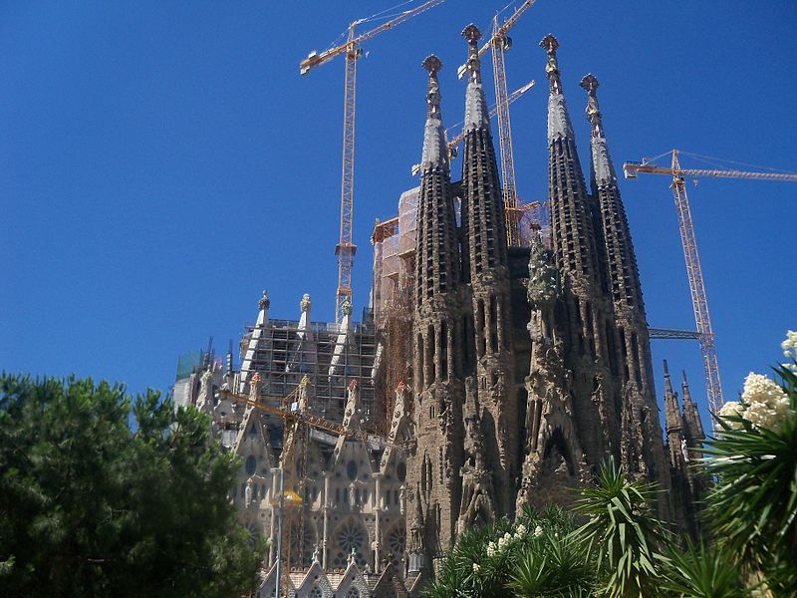
Templo de la Sagrada Familia de Antonio Gaudí
Imagen en wikimediacommons. org
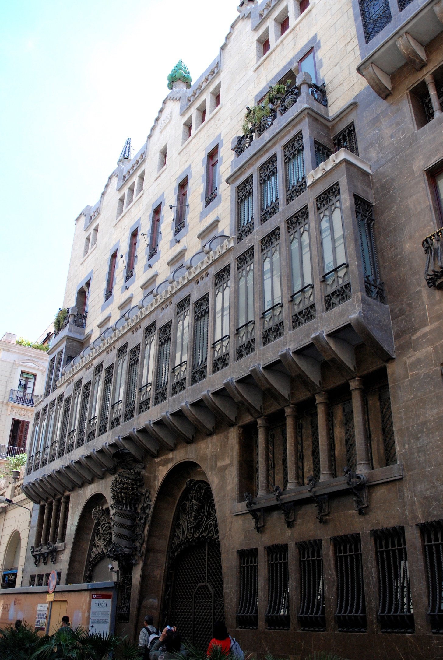
Imagen en wikimediacommons. org (Paul Hermans)
Palacio Güell de Antonio Gaudí
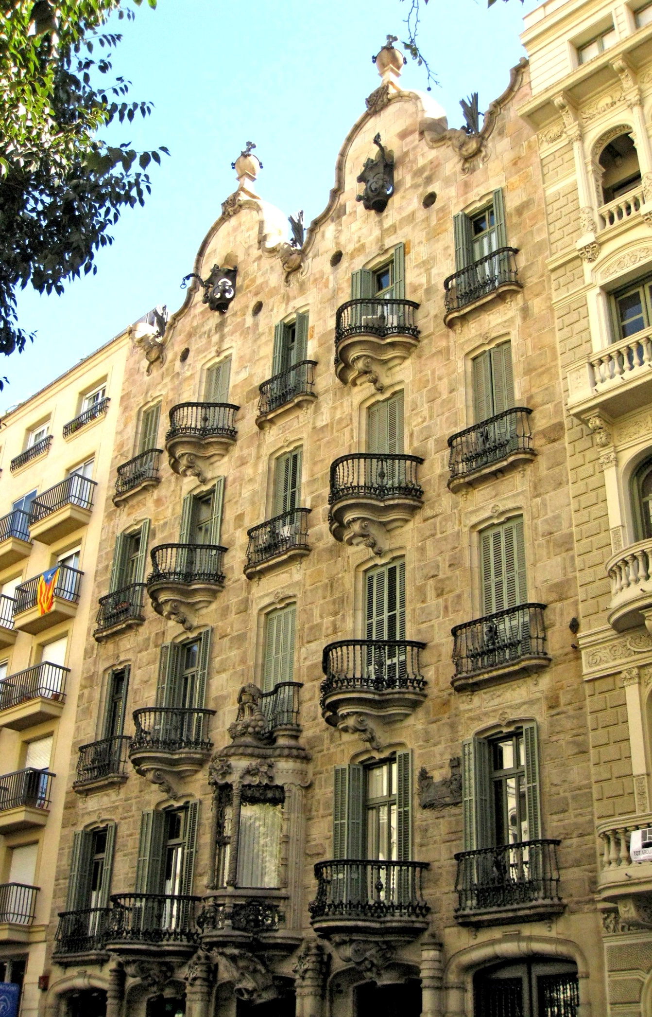

Casa Calvet de Antonio Gaudí
Imagen en wikimediacommons.org (Nathaniel C. Sheetz)

Imagen en wikimediacommons (Anual

Imagen en wikimediacommons. org (Enfo)

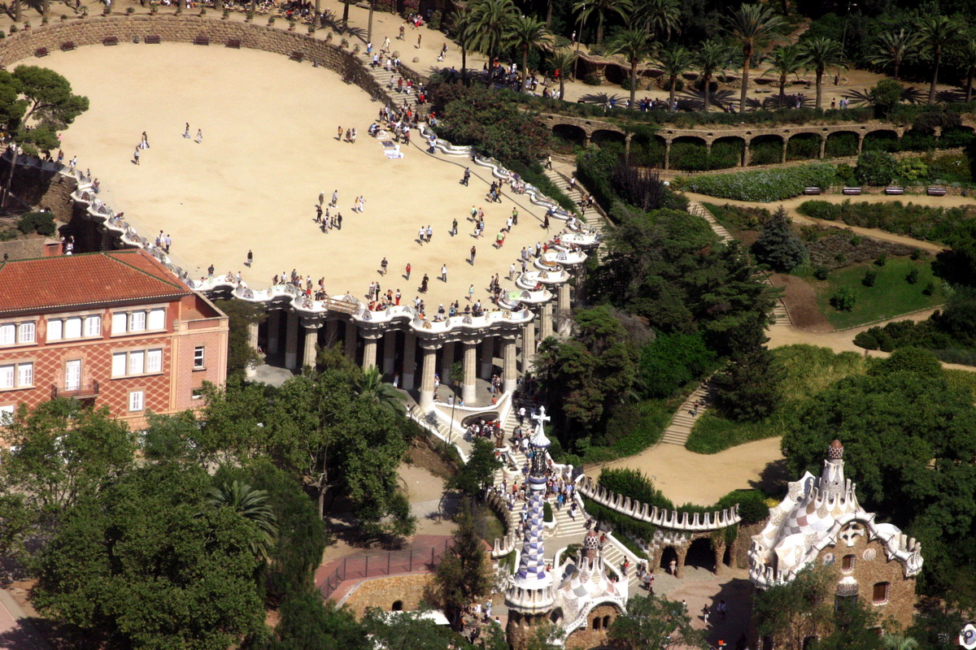
Imagen en wikimediacommons.org (Amadalvarez)
Parque Güell de Antonio Gaudí
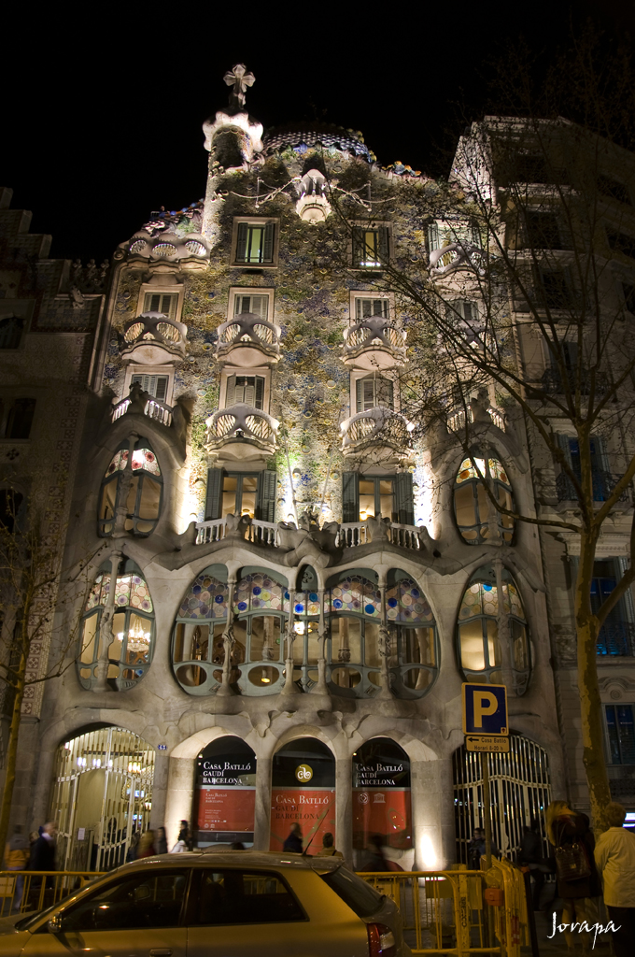

Casa Batlló de Antonio Gaudí

Imagen en wikimediacommons.org (

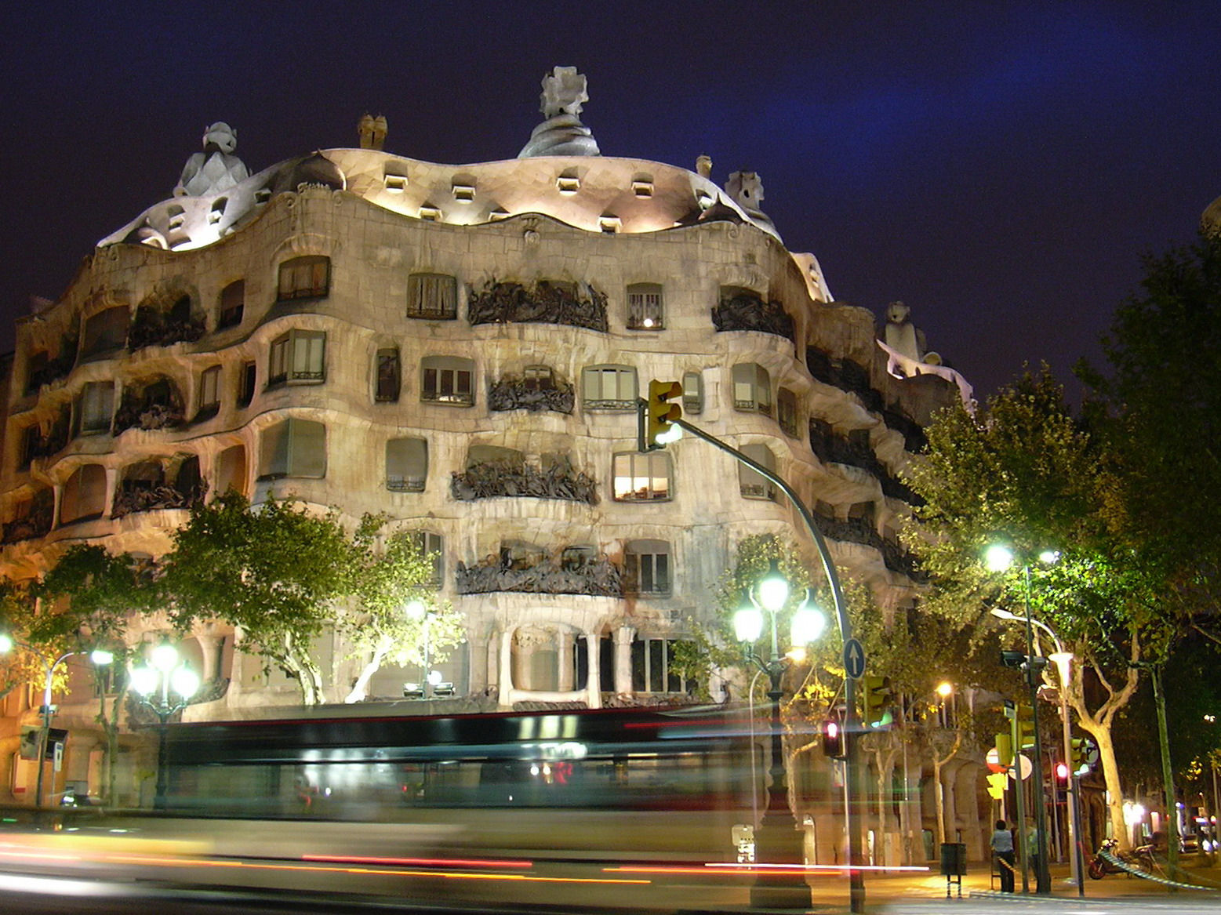

Imagen en wikimediacommons.org (Diego Peréz)
Casa Milá de Antonio Gaudí
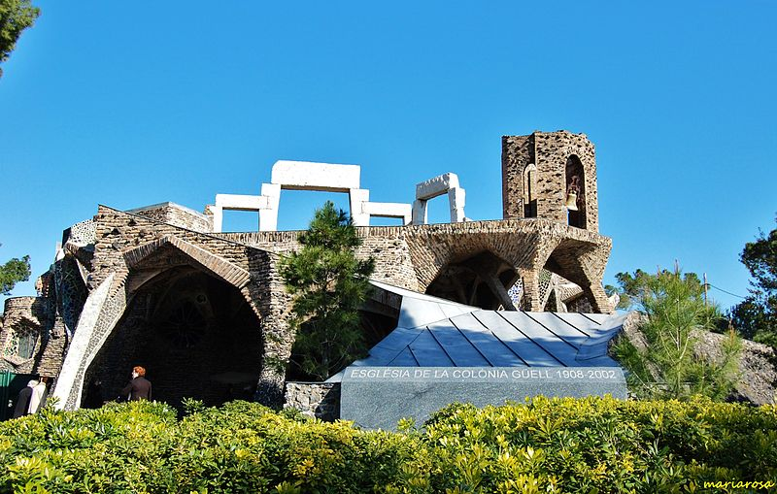

Imagen en wikimediacommons.org (María Rosa Ferre)
Cripta de la Colonia Güell de Antonio Gaudí


